**Сообщение о возможном установлении публичного сервитута**

В соответствии со ст. 39.42 Земельного кодекса Российской Федерации администрация Угловского городского поселения информирует правообладателей земельных участков о возможном установлении публичного сервитута по ходатайству акционерного общества «Газпром газораспределение Великий Новгород» сроком на 49 лет с целью строительства и эксплуатации линейного объекта системы газоснабжения - газопровод к одноквартирному жилому дому по адресу: Новгородская область, Окуловский район, Угловское городское поселение, рп. Угловка, ул. Молодежная, д.13а, с кадастровым номером 53:12:0201018:10, общей площадью 282 кв.м., в том числе:

- на часть земельного участка с кадастровым номером 53:12:0000000:5460, местоположение: Новгородская область, Окуловский район, Угловское городское поселение, рп. Угловка, ул. Молодежная, земельный участок 7429, испрашиваемой площадью публичного сервитута 57 кв.м;

- на часть земель, государственная собственность на которые не разграничена, в кадастровом квартале 53:12:0201018, местоположение: Новгородская область, Окуловский район, п. Угловка, испрашиваемой площадью публичного сервитуту 225 кв.м..

**Графическое описание местоположения границ публичного сервитута:**

Публичный сервитут для строительства и эксплуатации линейного объекта системы газоснабжения - газопровод к одноквартирному жилому дому по адресу: Новгородская область, Окуловский район, Угловское городское поселение, рп. Угловка, ул. Молодежная, д.13а, с кадастровым номером 53:12:0201018:10.

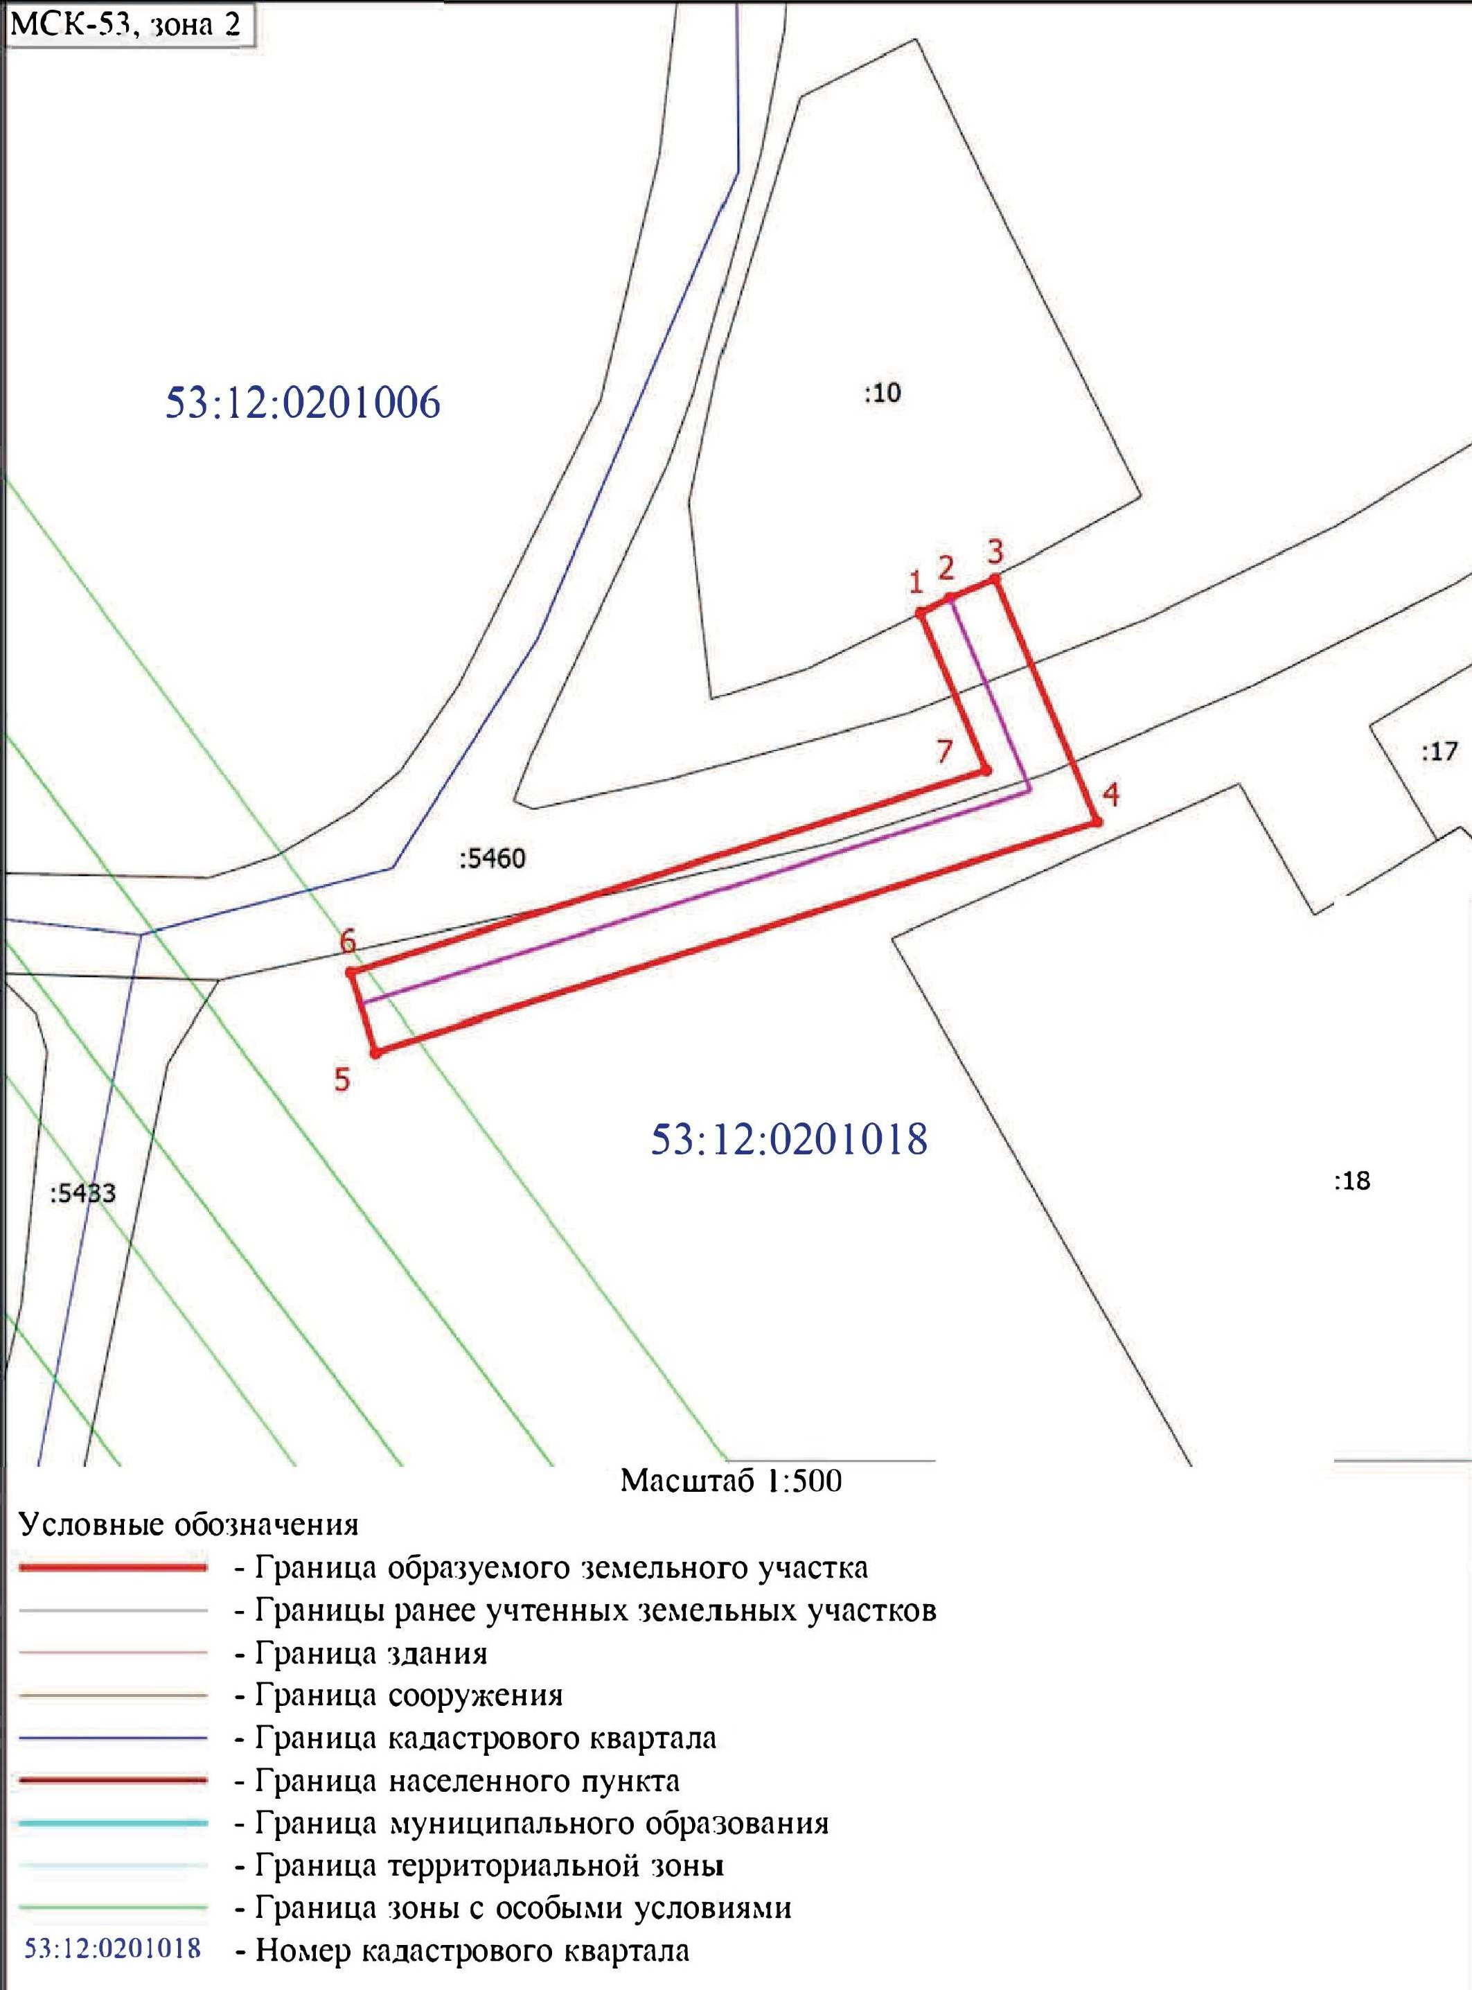

**Сообщение о** поступившем ходатайстве об **установлении публичного сервитута размещено на** официальном сайте Администрации Угловского городского поселения в информационно-телекоммуникационной сети «Интернет».

Генеральный план Угловского городского поселения, утвержден решением Совета депутатов Угловского городского поселения от 04.07.2024 № 173.

Программа комплексного развития систем коммунальной инфраструктуры Угловского городского поселения Окуловского муниципального района Новгородской области на 2017-2021 годы и на период до 2030 года, утверждена постановлением Администрации Угловского городского поселения от 02.11.2017 № 543.

Информация об утвержденном Генеральном плане, программа комплексного развития систем коммунальной инфраструктуры Угловского городского поселения размещены на официальном сайте Администрации Угловского городского поселения в информационно-телекоммуникационной сети «Интернет».

Заинтересованные лица в течение пятнадцати дней со дня опубликования настоящего сообщения могут ознакомиться с поступившим ходатайством об установлении публичного сервитута и прилагаемым к нему описанием местоположения границ публичного сервитута в Администрации Угловского городского поселения по адресу: Новгородская область, Окуловский район, рп. Угловка, ул. Центральная, д.9, каб.2, контактный телефон (81657) 26-298, по рабочим дням с 08.00 до 17.00, перерыв на обед с 13.00 до 14.00.

Правообладатели земельных участков, в отношении которых испрашивается публичный сервитут, если их права (обременения права) не зарегистрированы в Едином государственном реестре недвижимости, могут обратиться с заявлением об учете их прав на земельные участки с приложением копий документов, подтверждающих эти права в Администрацию Угловского городского поселения в рабочие дни с 8.00 до 13.00 и с 14.00 до 17.00 ч., по адресу: Российская Федерация, Новгородская область, Окуловский район, рп. Угловка, ул. Центральная, д. 9, контактный телефон (81657) 26-298. Последний день подачи заявления 07 февраля 2025 года.